Проект внесения изменений в Правила землепользования и застройки
городского округа «Город Орёл» Орловской области

2021
Проект внесения изменений в Правила землепользования и застройки
городского округа «Город Орёл» Орловской области

Основанием для разработки проекта внесения изменений в Правила землепользования и застройки городского округа «Город Орёл» Орловской области (далее – Проект) является приказ Управления градостроительства, архитектуры и землеустройства Орловской области от 12.03.2021 г.
№ 01-22/26 «О подготовке проектов о внесении изменений в Генеральный план и Правила землепользования и застройки городского округа «Город Орёл» Орловской области».
При разработке Проекта использовались материалы Правил землепользования и застройки городского округа «Город Орёл» Орловской области, утвержденных решением Орловского городского Совета народных депутатов от 30.10.2008 г. № 38/616-ГС (с изм. от 28.01.2021 г. № 7/0070-ГС).

Основная цель

Проект подготовлен в целях сохранения зеленых насаждений в границах территории, ограниченной земельным участком с кадастровым номером 57:25:0000000:104 (лесопарк Заводского района), земельными участками с кадастровыми номерами 57:25:0021420:290, 57:25:0021420:54, 57:25:0021420:214, 57:25:0021420:63, местоположением: Орловская область,
г. Орёл, район реки Рыбница, СНТ «Мелиоратор» и земельными участками
с кадастровыми номерами 57:25:0021422:431, 57:25:0021422:227, 57:25:0000000:5945, 57:25:0000000:5946, 57:25:0021422:105, 57:25:0021422:220, 57:25:0021422:216, местоположением: Орловская область, городской округ город Орёл, г. Орёл, территория СНТ «Мичуринец».

Проект внесения изменения предполагает:

Внесение изменений в карты Правил землепользования и застройки городского округа «Город Орёл» Орловской области в части изменения границ территориальной зоны Ж-5 (зона ведения огородничества и садоводства)
на территориальную зону Р-2 (зона лесопарков, городских лесов) в границах территории, ограниченной земельным участком с кадастровым номером 57:25:0000000:104 (лесопарк Заводского района), земельными участками
с кадастровыми номерами 57:25:0021420:290, 57:25:0021420:54, 57:25:0021420:214, 57:25:0021420:63, местоположением: Орловская область,
г. Орёл, район реки Рыбница, СНТ «Мелиоратор» и земельными участками
с кадастровыми номерами 57:25:0021422:431, 57:25:0021422:227, 57:25:0000000:5945, 57:25:0000000:5946, 57:25:0021422:105, 57:25:0021422:220, 57:25:0021422:216, местоположением: Орловская область, городской округ город Орёл, г. Орёл, территория СНТ «Мичуринец».

Место внесения изменений на картах Правил землепользования
и застройки городского округа «Город Орёл» Орловской области отмечено рамкой -
Фрагмент карты градостроительного зонирования
Правил землепользования и застройки городского округа «Город Орёл»

Проектное предложение
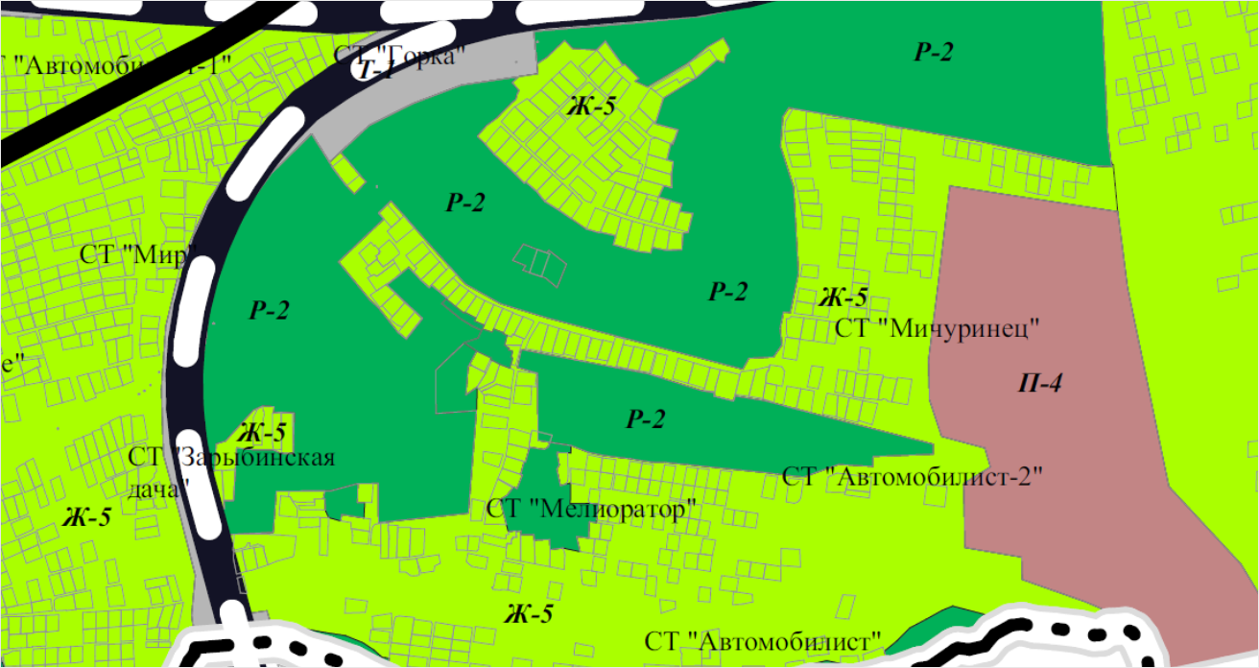

Существующее положение
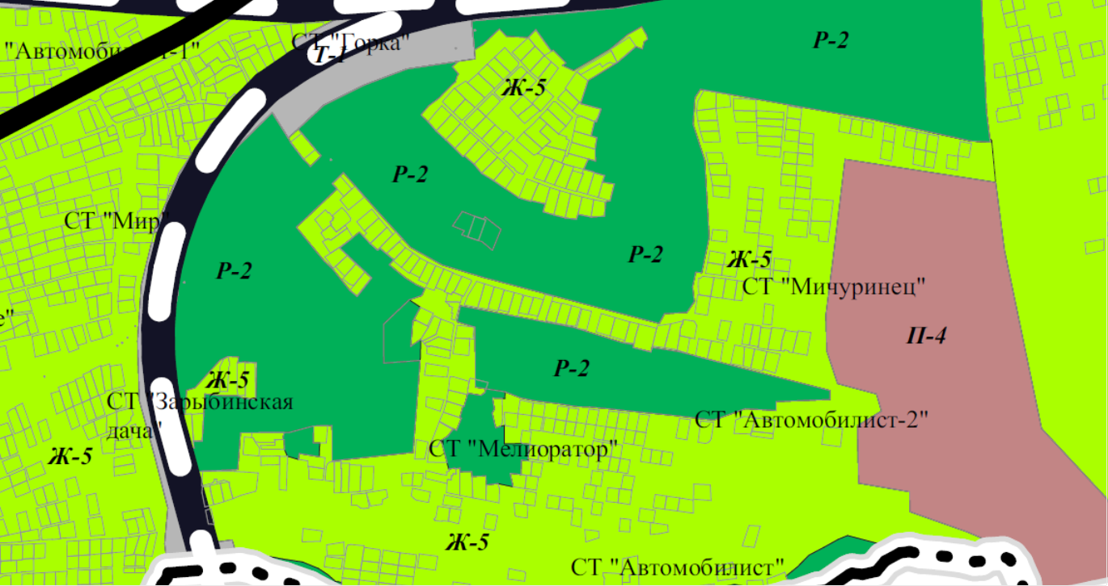

Условные обозначения:
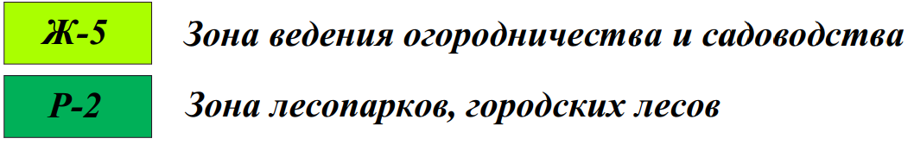

Фрагмент карты границ территории объектов культурного наследия
Правил землепользования и застройки городского округа «Город Орёл»

Проектное предложение

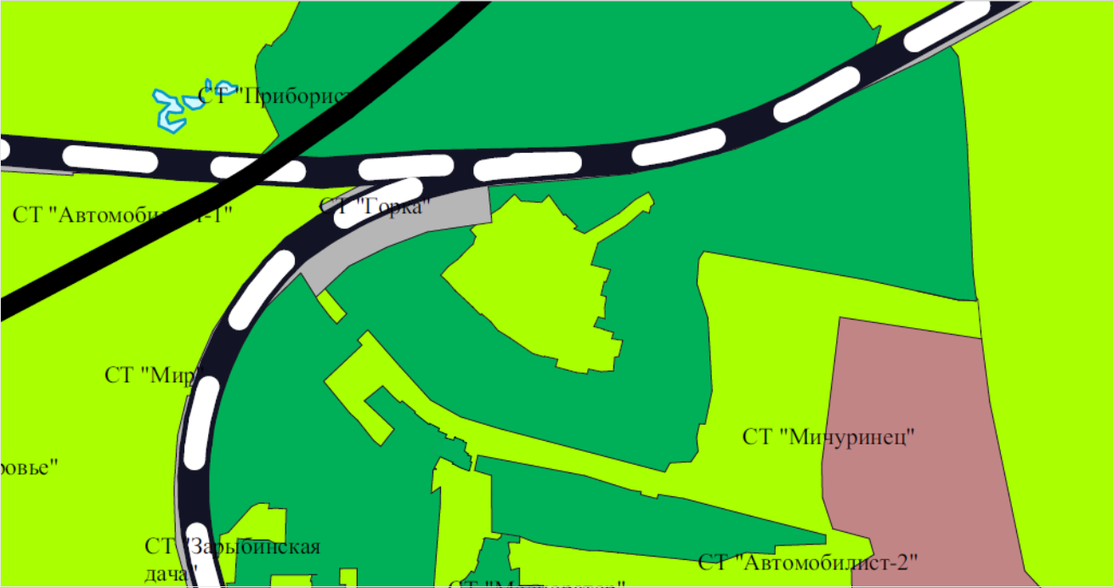

Существующее положение

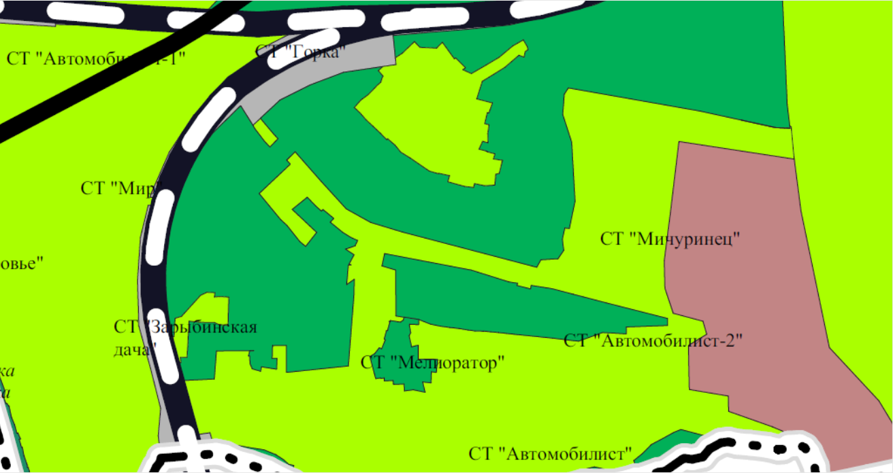

Условные обозначения:

Фрагмент карты зон с особыми условиями использования территории
Правил землепользования и застройки городского округа «Город Орёл»

Проектное предложение
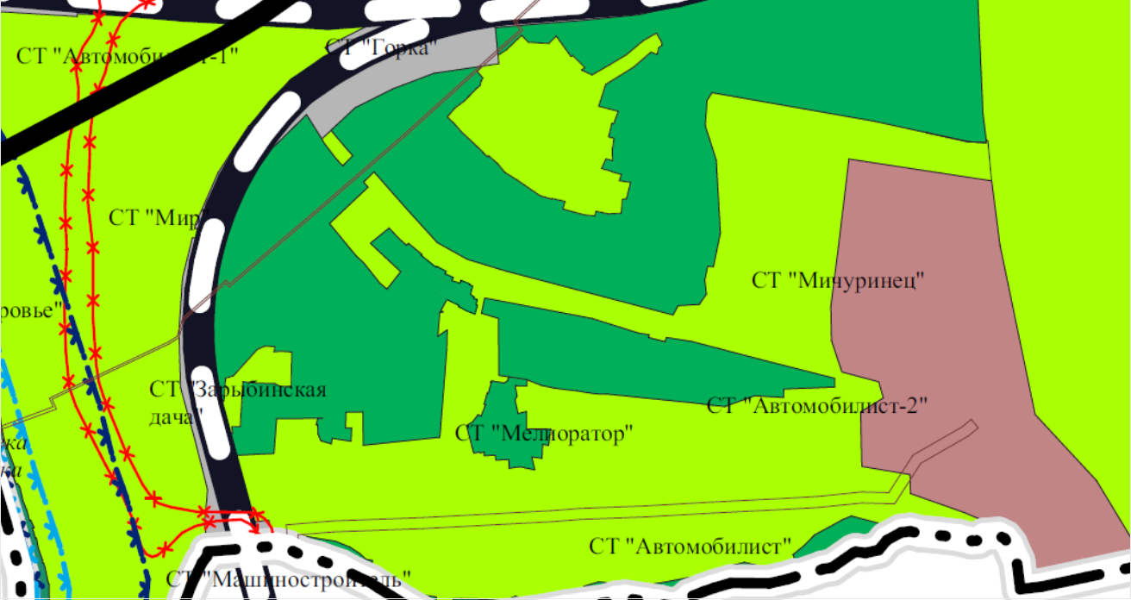

Существующее положение
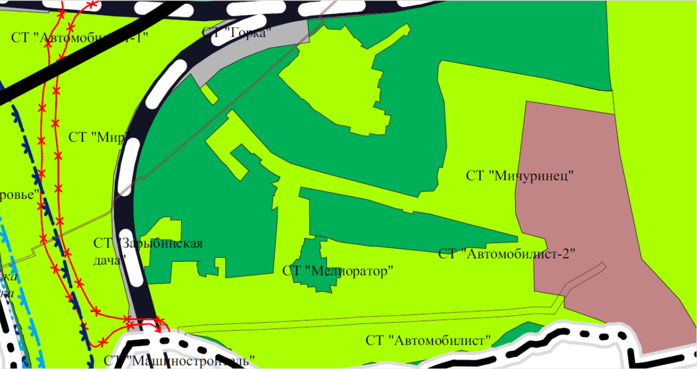

Условные обозначения:

Фрагмент карты комплексного развития территории
Правил землепользования и застройки городского округа «Город Орёл»

Проектное предложение

Существующее положение

Условные обозначения:

